申辦說明會視訊操作手冊
各位承辦人(老師)好，因應新冠肺炎疫情，本次申辦說明會採網路視訊方式進行，相關注意事項如下：
- 請先確認網絡、攝像頭、麥克風、耳機等設備是否可正常使用。
- 如無問題，請點選下方鏈結進入會議室中。
*虛擬會議室鏈結：https://chcgeducation.webex.com/chcgeducation-tc/j.php?MTID=m73bd3c07e72aede258719eea18777ed4
*虛擬會議室QR code：
在網絡訊號正常情況下，使用以下任一裝置都可加入虛擬會議室：
- 使用桌上型及筆記型電腦裝置：直接點「虛擬會議室鏈結」→「從您的瀏覽器加入」即可進入。
- 使用手機/平板裝置：需要事先安裝「Cisco Webex Meetings」應用程式APP，再點「虛擬會議室鏈結」後進入。
- 上述相關操作說明，請參考附件一：「加入視訊虛擬會議室操作說明」。
- 重要時程表(請擇1場參加)：
時間 |  |  | 活動
3月9日(三) | 下午4時至5時 |  | 線上會議測試
3月10日(四) |  | (上午場)  上午9時至11時30分 | 本縣111年度推展家庭教育實施計畫申辦說明會
(下午場)
下午2時至4時30分
5.倘有未盡事宜，請聯繫本案承辦人趙健宏先生，電話：04-7531847，信箱：h2005125@email.chcg.gov.tw。

加入視訊虛擬會議室操作說明
附件一
- 使用桌上型及筆記型電腦裝置(不需事先安裝軟體)
*先點選傳送「虛擬會議室鏈結」，即會連線至以下畫面。

步驟1.點選「開啟」鍵或「從您的瀏覽器加入」鍵，進入下一個畫面
點「虛擬會議室鏈結」後進入所看到畫面
步驟1

步驟2.會議資訊下方欄位請輸入您的姓名與單位(ex.黃小明-教育處)及電子信箱後，點選「下一步」鍵

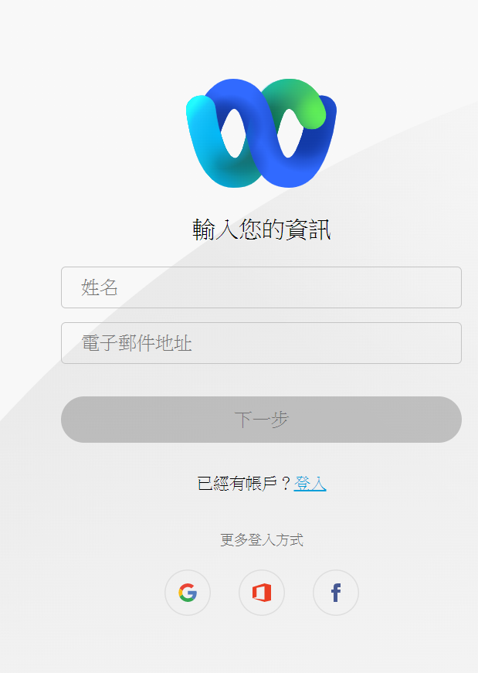

步驟2

請輸入姓名-單位(ex.黃小明-教育處)

請輸入電子信箱

步驟3.再點選綠色「加入會議」鍵，即可進入。

步驟3

下圖為虛擬會議室內呈現畫面
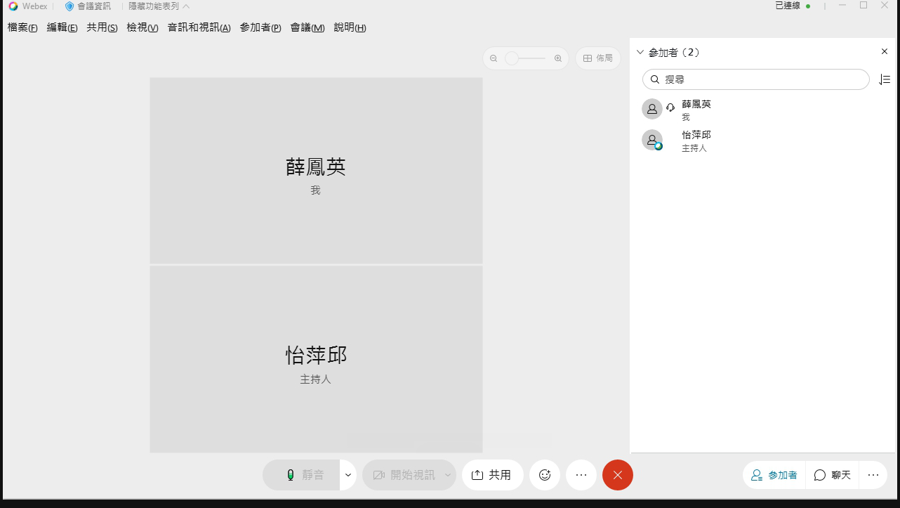

- 使用手機/平板裝置(需要事先安裝軟體)
步驟1.您的手機/平板裝置請先至google play商店下載安裝「Cisco Webex Meetings」應用程式軟體，安裝完成後請先離開目前畫面，再點選傳送「虛擬會議室鏈結」。
步驟1

步驟2.以鏈結的路徑進入，即會看到以下畫面，請輸入您的姓名與單位(ex.黃小明-教育處)後，按「確定」、「下一步」。
點「虛擬會議鏈結」後進入所看到畫面
請輸入姓名-單位(ex.黃小明-教育處)
步驟2

步驟3.之後即可看到以下畫面，請點選綠色「加入」鍵

步驟3

步驟4.成功進入虛擬會議室內呈現畫面如下圖

顏色呈綠色即為打開狀態。

